Poniedziałek 30.03.2020 r.
TEMAT TYGODNIA:
“ Powroty ptaków” cz. 2

Zadanie 1. Zabawa ożywiająca - do wyboru.
“ Bociany na łące”- dziecko chodzi po pokoju wysoko unosząc do góry nogi, ręce ma wyciągnięte w bok. Co jakiś czas zatrzymuje się i stoi na jednej nodze.
“ Żabka” - dziecko skacze po pokoju naśladując żabkę, na sygnał rodzica ( ręka w górze), dziecko wydaje dźwięk kumkającej żabki.
“ Żuraw” - dziecko stoi na jednej nodze, druga noga ugięta i uniesiona w górę, dziecko przekłada rękę pod kolanem i próbuje chwycić za nos.

Zadanie 2. Słuchanie opowiadania “ Bocian i jego gniazdo”
Wiosna powoli zaczyna swe królowanie. Pojawiają się liście na drzewach, w ogrodach i lasach zakwitają kwiaty. Wszystko budzi się do życia. Ptaki też wiedzą, że rozpoczęła się wiosna. W bocianim gnieździe, które do tej pory stało puste, coś się dzieje. Wczesnym rankiem przyleciała para bocianów. Ich gniazdo znajduje się na starym drzewie. Mieszkają w nim od kilku lat i nie jeden raz doczekali się potomstwa. Każdego roku, gdy przylatują z ciepłych krajów, dokładnie oglądają gniazdo. Padające deszcze, śnieg, wiatr i mróz uszkodziły ich dom. Trzeba je trochę poprawić. To zadanie dla bocianiego taty. Przynosi do gniazda patyki, gałązki i sprytnie umieszcza w miejscach, gdzie są dziury. Znosi też trawę, aby gniazdo było miękkie i wygodne. W tym czasie bociania mama poleciała na pobliskie pole, gdzie rolnicy rozpoczęli wiosenne prace. W poruszonej przez pług ziemi łatwo znaleźć pożywienie. Dżdżownice, myszy czy nornice to pyszny kąsek dla bocianów. Bociany odwiedzają też leżące niedaleko gniazda łąki. Można tam trafić na ślimaki, owady, jaszczurki. Kiedy wieczorem para bocianów spotkała się w gnieździe okazało się, że jest niespodzianka. Pojawiły się dwa piękne jajka, z których wylęgną się małe bociany. Bociania mama ogrzewa je swoim ciałem. Za jakiś czas pojawią się pisklęta, które będą bardzo głodne. Przez dwa miesiące ich rodzice będą znosić jedzenie, aby małe bocianki mogły zmienić się w piękne dorosłe ptaki. Późnym latem razem z rodzicami wyruszą w daleką drogę, aby zimę spędzić w ciepłych krajach. A po powrocie zbudują gniazda i założą własne rodziny.
Rozmowa na temat opowiadania:
- O jakiej porze roku bociany wracają do Polski?
- Gdzie mieszkała rodzina bocianów?
- Z czego bociany budują gniazda ?
- Co bociany mogły złapać na łące ?
- Gdzie bociany wylatują, kiedy kończy się lato ?

Zadanie 3. Praca plastyczna – “Bocian"
- Proszę przygotować kolorową kartkę ( najlepiej niebieską).
- Sylwetkę bociana wykonamy za pomocą własnych dłoni.
- Potrzebna nam będzie farba - BIAŁA i CZARNA.
- BIAŁĄ farbą malujemy wewnętrzna cześć dłoni - bez palców. Natomiast palce malujemy farbą CZARNĄ - UWAGA ! NIE MALUJEMY KCIUKÓW !! Malujemy obie dłonie
- Tak przygotowane rączki składamy nadgarstkami do siebie i odbijamy na kartce.
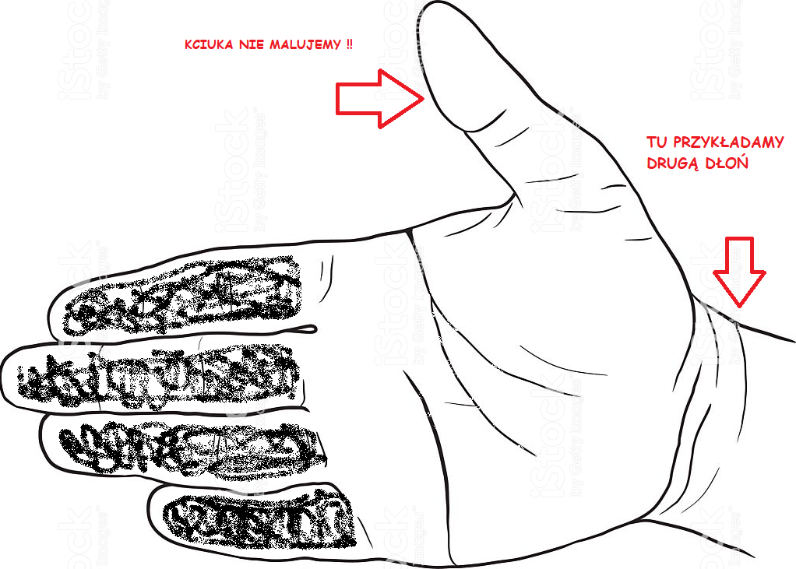
- Następnie za pomocą pędzla dorysowujemy :
- szyję,
- głowę bociana,
- dziób
- oczy
- długie nogi
- słońce
- chmury
- I tak wykonanego BOCIANA W LOCIE proszę sfotografować wraz z autorem dzieła i wysłać na skrzynkę mailową grupy PSZCZÓŁKI.

PRACA PRZYKŁADOWA
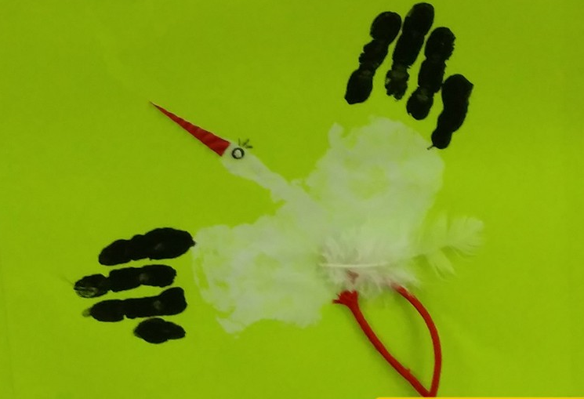

DLA 6- LATKÓW - do uzupełnienia
Karty Pracy
- s. 52, 53, 54

Życzymy miłej zabawy 😊
Katarzyna Krężel
Marzena Gałas

